Technická specifikace

Stožáry pro veřejné osvětlení:
Stožáry o jmenovitých výškách 5, 6, 8, 10, 12 a 14 metrů v provedení vetknuté do země (trubkový osazený stožár svařený ze 3 resp. 4 trubek – viz tabulka níže). Stožáry jsou bezpatkové. Poptávány jsou sadové stožáry SB 5, SB6 typ „Brno“ vhodné pro osvětlení pěších zón, parků a silnic s nižší frekvencí provozu a výložníkové stožáry JB8, JB8 reklamní, JB10, JB 10 reklamní, JB12, JB 12 reklamní a JB14 typ „Brno“ pro osvětlení silnic I. a II. třídy. Technická a výkresová specifikace jednotlivých stožárů je uvedena v přílohách A,B,C,D,E,F,G,H,I.
Průměr, síla, délka materiálu, maximální zatížení:
Označení | 1.dřík |  | 2.dřík |  | 3.dřík |  | 4.dřík
 | trubka (mm) | délka (mm) | trubka (mm) | délka (mm) | trubka (mm) | délka (mm) | trubka (mm) | délka (mm)
SB5 | 133/4 | 2100 | 89/4 | 2000 | 60/3,2 | 1900 | --- | ---
SB6 | 133/4 | 3000 | 89/4 | 2000 | 60/3,2 | 2000 | --- | ---
JB8 | 168/5,6 | 3000 | 133/4 | 2000 | 89/4 | 2100 | --- | ---
JB8 reklamní | 168/6,3 | 3000 | 133/4 | 2000 | 89/3 | 2100 | --- | ---
JB10 | 168/5,6 | 3500 | 133/4 | 3000 | 89/3 | 2900
JB10 reklamní | 194/6,3 | 3500 | 159/4 | 2000 | 114/4 | 2000 | 89/3 | 1900
JB 12 | 168/5,6 | 6000 | 133/4 | 3000 | 89/3 | 2400 | --- | ---
JB12 reklamní | 219/6,3 | 6000 | 159/4 | 2000 | 114/4 | 2000 | 89/3 | 1400
JB 14 dvojdílný | 194/5,6 | 4000 | 159/4 | 3000 | 114/4 | 2500 | 89/3 | 3900

Výložník pro veřejné osvětlení:
Obloukové výložníky o výšce 2100 mm a jmenovitém vyložení 1500 mm, 2000mm, 2500mm, 3000mm, který se usazuje do vrchního stupně dříku výložníkových stožárů JB8, JB8 reklamní, JB10, JB10 reklamní, JB12, JB12 reklamní a JB14. Výložníky se zajistí v určené poloze pomocí šesti šroubů M10. Povrchová úprava – žárovým oboustranným ponorným zinkováním dle ČSN EN ISO 1461. Zadavatel požaduje sílu min. 0,08 mm, dle DIN 50976.
Konstrukce stožárů a výložníků je vyráběna dle normy EN ČSN 40, EN 1090-1 a A1:2012. Kvalita použité oceli pro výrobu stožáru – S235, resp. S355 (z důvodu prevence destrukce ve dvířkách). Jakost svařování odpovídá normě ČSN EN 3834-2.
Technická a výkresová specifikace jednotlivých stožárů je uvedena v přílohách J, K, L, M.

Další požadavky:
- Povrchová úprava – žárovým oboustranným ponorným zinkováním dle ČSN EN ISO 1461. Požadujeme sílu min. 0,08 mm, dle DIN 50976, nerezový zemnící a upevňovací šrouby pro výložníky (SB5, SB6, JB8, JB8 reklamní, JB10, JB10 reklamní, JB 12, JB12 reklamní, JB14).
- Doplňková antikorozní ochrana od spodní hrany stožáru po spodní hranu dvířek – termoplastická manžeta (nebo svými technickými vlastnostmi adekvátní náhrada), viz. příloha N.
- Otvor pro dvířka u stožárů typu „Brno“ musí mít min. rozměry: 100 x 400 mm u sadových stožárů a 110 x 400 mm u výložníkových stožárů.
- Krytí dvířek min. IP2X.
- Dvířka stožáru musí být záměnná a uzavíratelná bezpečnostním šroubem M8 s půlkulatou „D“ nebo čočkovou hlavou, provedení Imbus M5 nerez.
- U výložníkových stožárů JB8, JB8 reklamní, JB10, JB10 reklamní, JB12, JB12 reklamní a JB14 musí spojení výložníků s dříkem stožáru být bezpečné a dokonalé. Musí zabránit samovolnému pootočení výložníku (např. větrem) a zabezpečovat jeho správnou polohu. Zajištění se provádí přitažením šesti šroubů (DIN 916) M10x20 nerez A2 s vnitřním šestihranem 5 mm přes dřík stožáru do výložníku. Vrchní stupeň dříku je vybaven šesti vevařenými maticemi M10. V místě spojení nesmí do stožáru vnikat voda. Je třeba ho chránit krytkou výložníku.
- Otvor pro kabel spodní části stožáru musí mít rozměr minimálně 75x150mm v ose dvířek
- Vstup pro zásuvku GESIS. Každý stožár je opatřen otvorem o průměru min. 26 + 0,5 mm a krytkou. Popis je uveden v příloze O.
- Uzemnění vnější (pospojování) v ose dvířek musí být na šroub M10 x 25 nerez A2 + podložka DIN 125/A Ø 10,5 + podložka vějířová Ø 10,5.
- Uzemnění vnitřní (uzemnění výzbroje-svorkovnice) musí být na M8 x25 (šestihranná hlava) +matice M8 + podložka Ø 8,2 x 24 + podložka pérová Ø 8,2 vše pozink. Viz příloha P.
- Doprovodná dokumentace musí být v češtině a obsahovat návod na montáž, obsluhu, údržbu, certifikaci vypočítaných zátěžových hodnot, materiálový list s vyznačením chemického složení Si v oblasti 0,12 – 0, 25 %.
- Označení stožárů musí být trvanlivé, nezdemolovatelné, obsahující tyto údaje:

Na všech stožárech musí být od výrobce výrazně a trvanlivě označeno:
- jméno nebo značka výrobce,
- rok výroby,
- odkaz na normu EN 40-5 a jednoznačný identifikační kód. Označení musí být vyraženo v materiálu razidlem, napsáno barvou, nebo umístěno na štítku trvanlivě připevněném na stožáru.
- označení shody CE; musí být ve tvaru stanoveném ve směrnici Rady 93/68/EHS.

Označení CE a připojené informace musí být umístěny na jednom z následujících míst:

- na výrobku samotném,
- na štítku připevněném k výrobku,

Příloha A / Technicko-obchodní specifikace – sloup sadový SB5
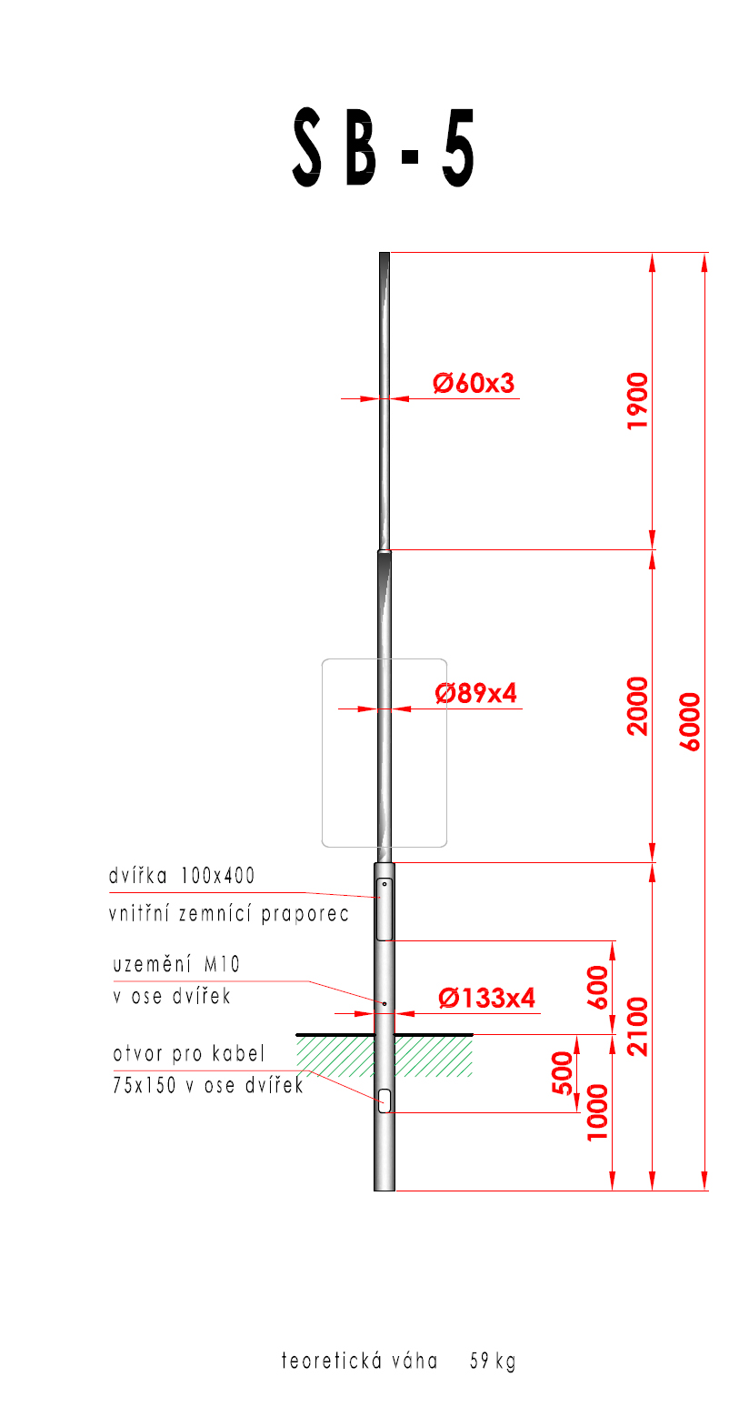
Součástí dodávky každého stožáru musí být i jeho veškeré montážní příslušenství:
- šroub dvířek M8 (bod e.)
- vnější uzemnění stožáru M10 (bod. i.)
- vnitřní uzemnění stožáru M8 (boj j.)

Příloha B / Technicko-obchodní specifikace – sloup sadový SB6
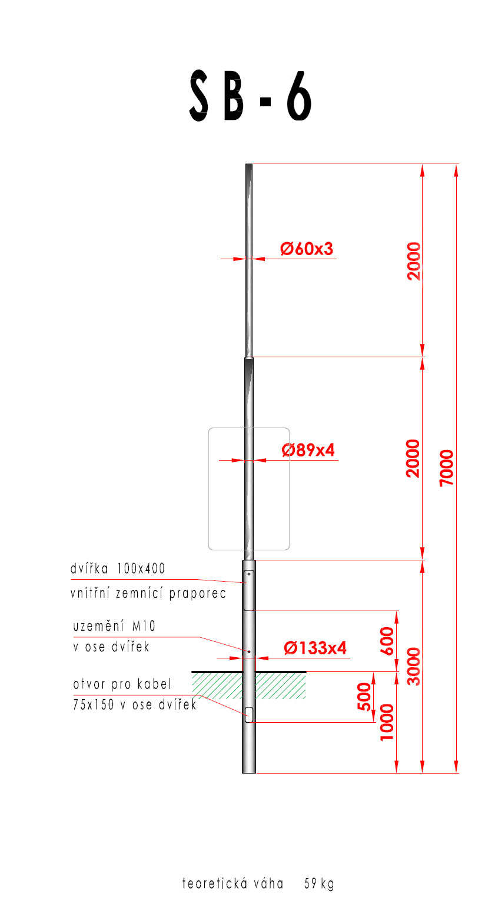
Součástí dodávky každého stožáru musí být i jeho veškeré montážní příslušenství:
- šroub dvířek M8 (bod e.)
- vnější uzemnění stožáru M10 (bod. i.)
- vnitřní uzemnění stožáru M8 (boj j.)

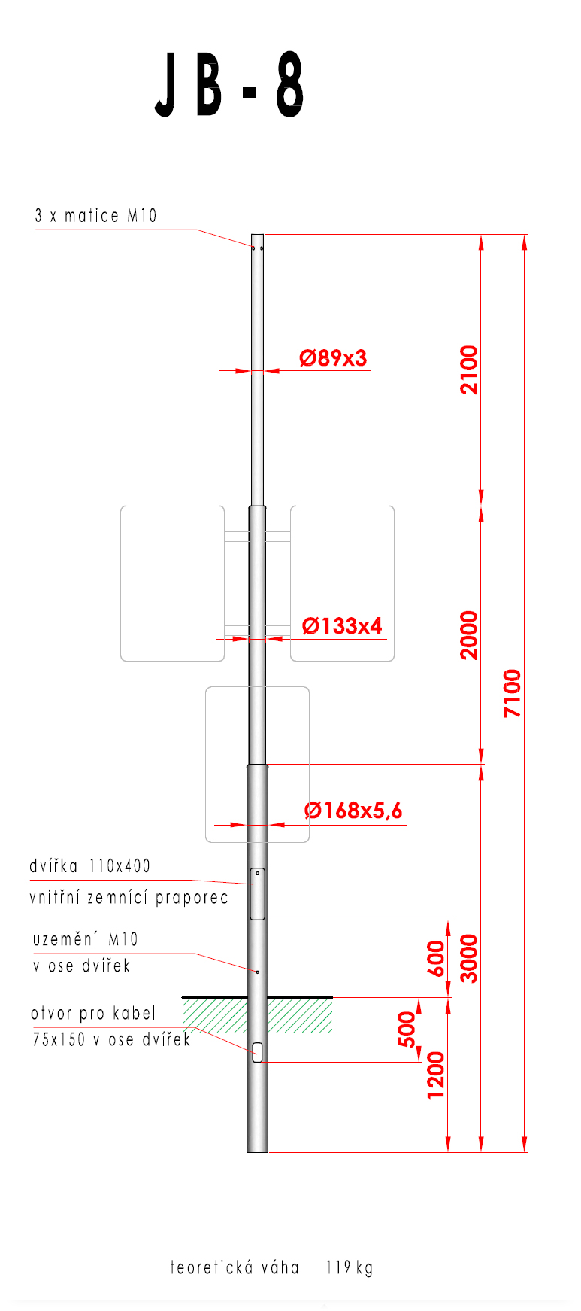
Příloha C / Technicko-obchodní specifikace – sloup silniční JB8

Součástí dodávky každého stožáru musí být i jeho veškeré montážní příslušenství:
- šroub dvířek M8 (bod e.)
- vnější uzemnění stožáru M10 (bod. i.)
- vnitřní uzemnění stožáru M8 (boj j.)
- plastová krytka pro zásuvku GESIS (bod h.)
- 6x matice M10 (bod f.)

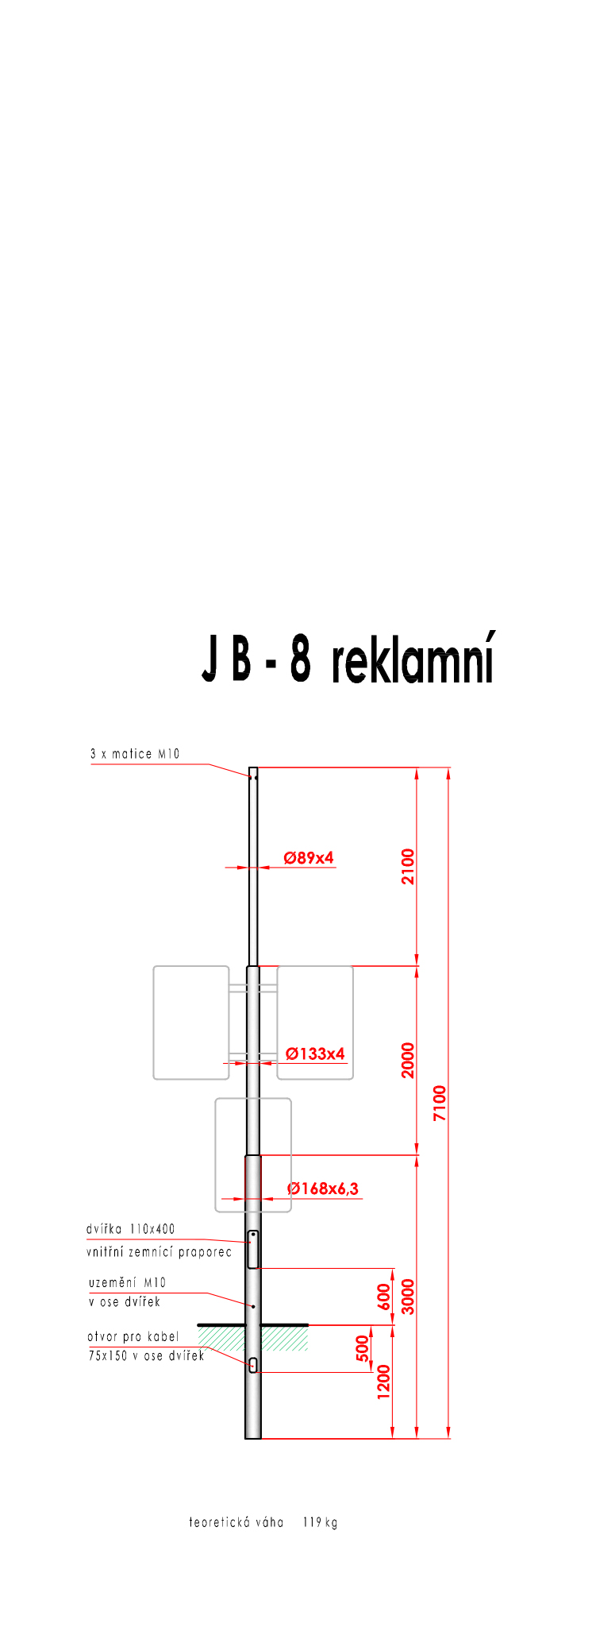
Příloha D / Technicko-obchodní specifikace – sloup silniční JB8 reklamní

Součástí dodávky každého stožáru musí být i jeho veškeré montážní příslušenství:
- šroub dvířek M8 (bod e.)
- vnější uzemnění stožáru M10 (bod. i.)
- vnitřní uzemnění stožáru M8 (boj j.)
- plastová krytka pro zásuvku GESIS (bod h.)
- 6x matice M10 (bod f.)

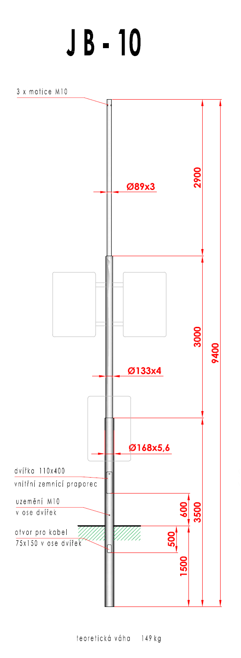
Příloha E / Technicko-obchodní specifikace - sloup silniční JB10

Součástí dodávky každého stožáru musí být i jeho veškeré montážní příslušenství:
- šroub dvířek M8 (bod e.)
- vnější uzemnění stožáru M10 (bod. i.)
- vnitřní uzemnění stožáru M8 (boj j.)
- plastová krytka pro zásuvku GESIS (bod h.)
- 6x matice M10 (bod f.)

Příloha F / Technicko-obchodní specifikace - sloup silniční JB10 reklamní
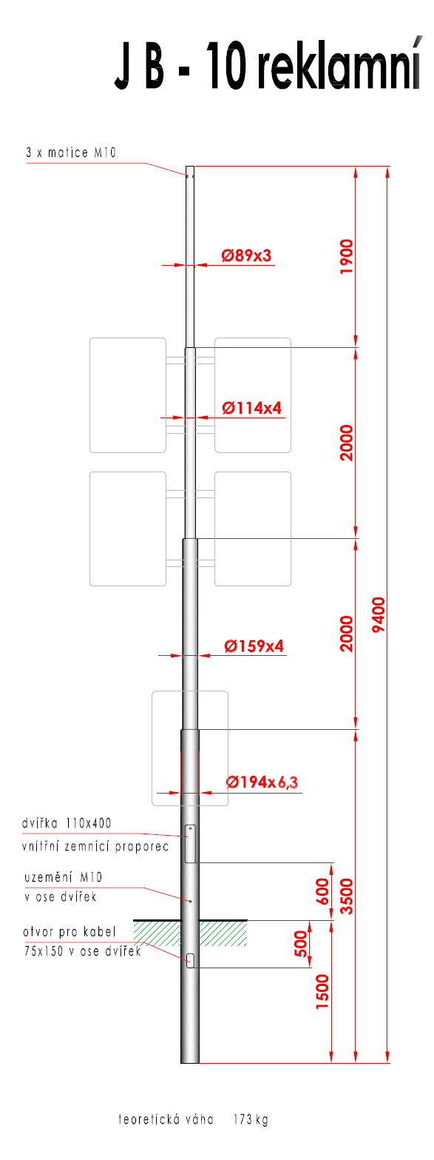
Součástí dodávky každého stožáru musí být i jeho veškeré montážní příslušenství:
- šroub dvířek M8 (bod e.)
- vnější uzemnění stožáru M10 (bod. i.)
- vnitřní uzemnění stožáru M8 (boj j.)
- plastová krytka pro zásuvku GESIS (bod h.)
- 6x matice M10 (bod f.)

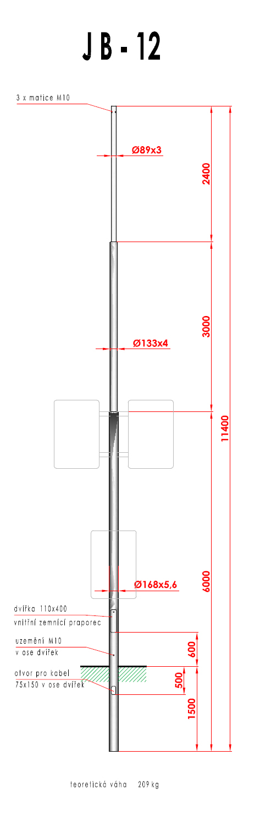
Příloha G / Technicko-obchodní specifikace - sloup silniční JB12

Součástí dodávky každého stožáru musí být i jeho veškeré montážní příslušenství:
- šroub dvířek M8 (bod e.)
- vnější uzemnění stožáru M10 (bod. i.)
- vnitřní uzemnění stožáru M8 (boj j.)
- plastová krytka pro zásuvku GESIS (bod h.)
- 6x matice M10 (bod f.)

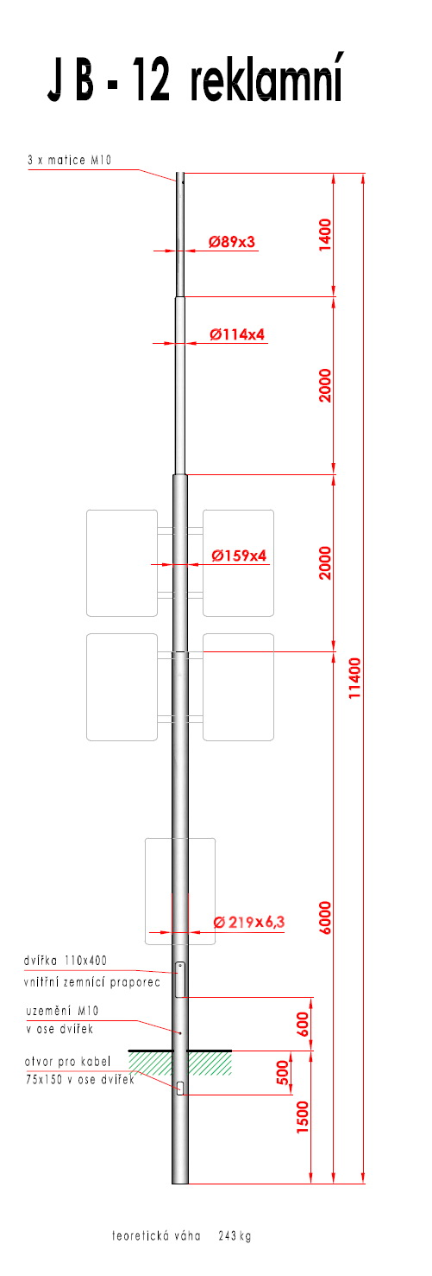
Příloha H / Technicko-obchodní specifikace - sloup silniční JB12 reklamní

Součástí dodávky každého stožáru musí být i jeho veškeré montážní příslušenství:
- šroub dvířek M8 (bod e.)
- vnější uzemnění stožáru M10 (bod. i.)
- vnitřní uzemnění stožáru M8 (boj j.)
- plastová krytka pro zásuvku GESIS (bod h.)
- 6x matice M10 (bod f.)

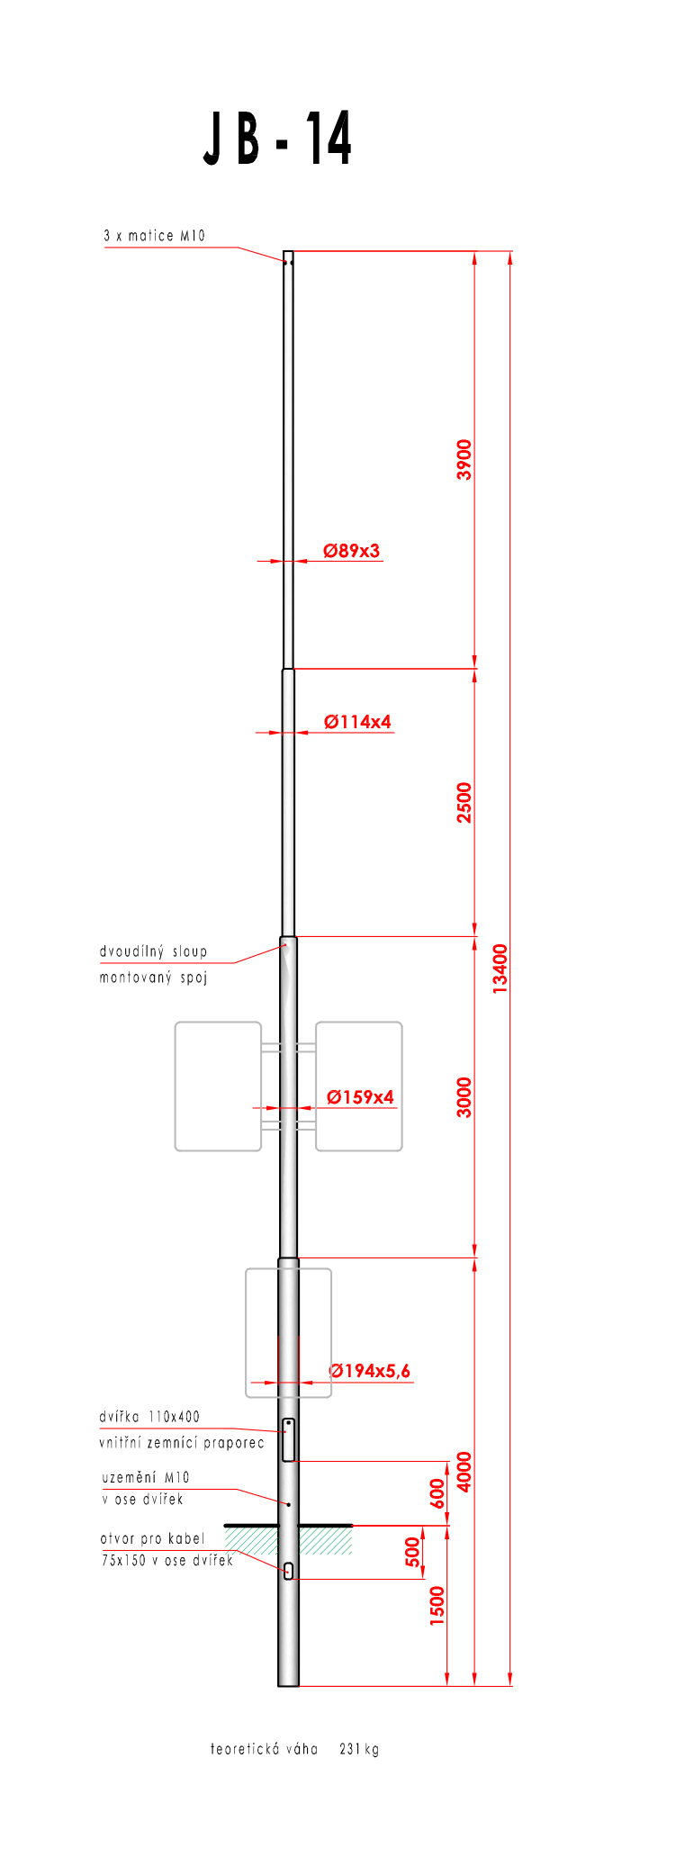
Příloha I / Technicko-obchodní specifikace - sloup silniční JB14

Součástí dodávky každého stožáru musí být i jeho veškeré montážní příslušenství:
- šroub dvířek M8 (bod e.)
- vnější uzemnění stožáru M10 (bod. i.)
- vnitřní uzemnění stožáru M8 (boj j.)
- plastová krytka pro zásuvku GESIS (bod h.)
- 6x matice M10 (bod f.)

Příloha J / Technicko-obchodní specifikace - výložník V1-1500

Součástí dodávky každého výložníku musí být 6x šroub M10 (DIN 916- „červ“) bod. f)

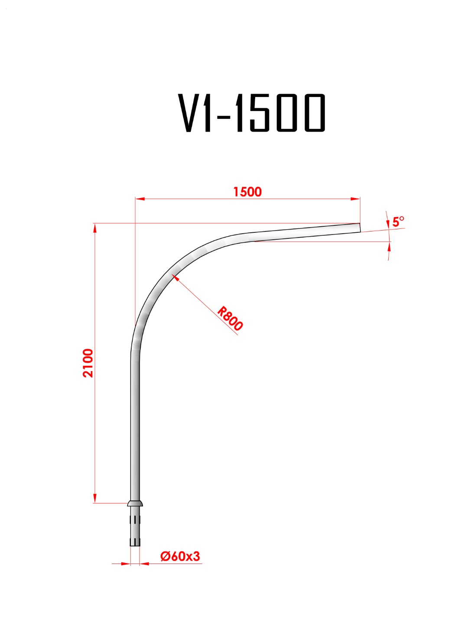

Příloha K / Technicko-obchodní specifikace - výložník V1-2000

Součástí dodávky každého výložníku musí být 6x šroub M10 (DIN 916- „červ“) bod. f)

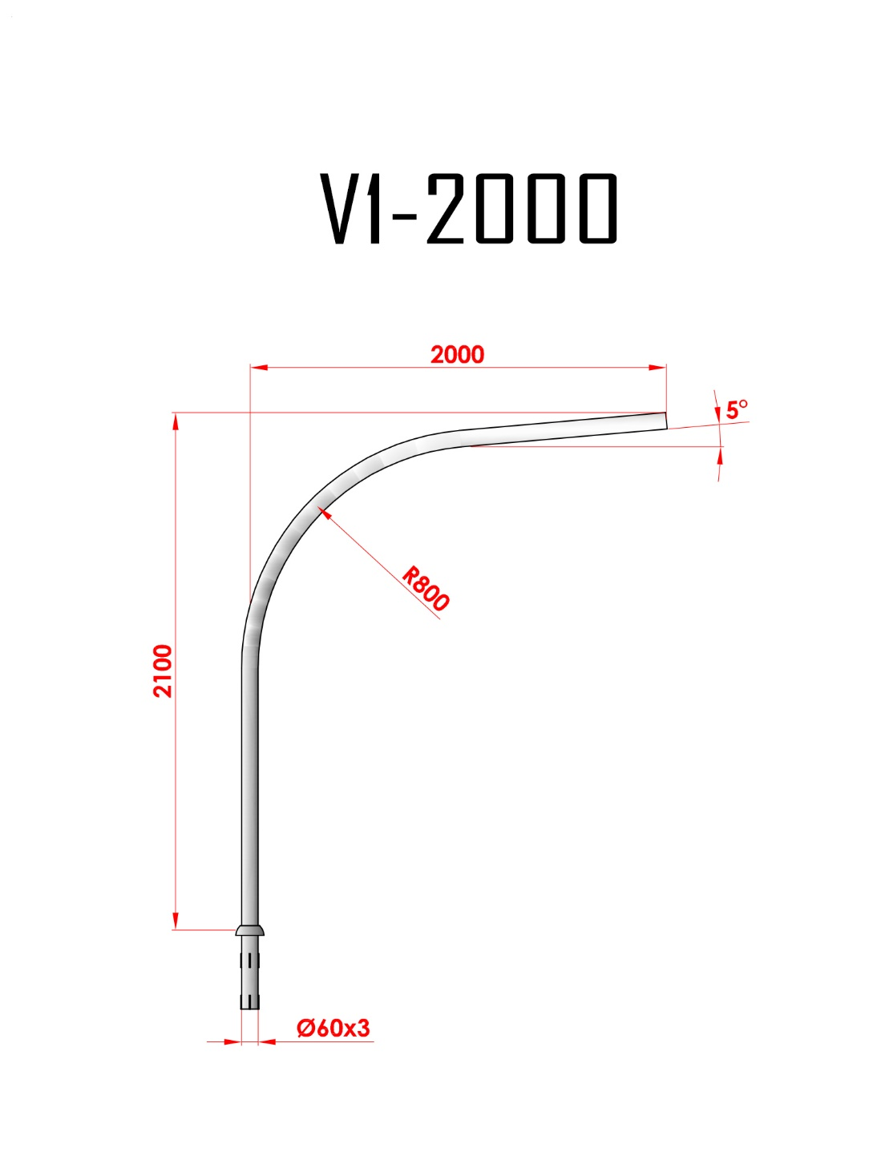

Příloha L / Technicko-obchodní specifikace - výložník V1-2500

Součástí dodávky každého výložníku musí být 6x šroub M10 (DIN 916- „červ“) bod. f)

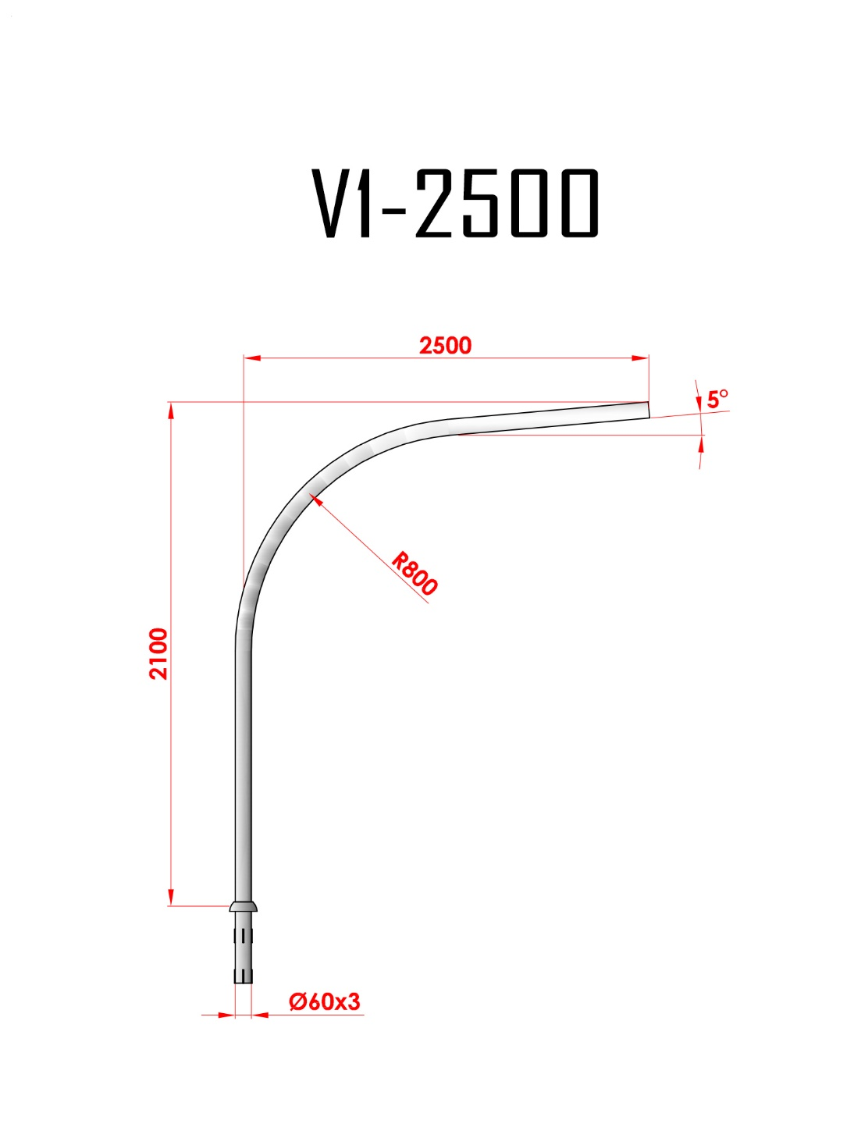

Příloha M / Technicko-obchodní specifikace - výložník V1-3000

Součástí dodávky každého výložníku musí být 6x šroub M10 (DIN 916- „červ“) bod. f)

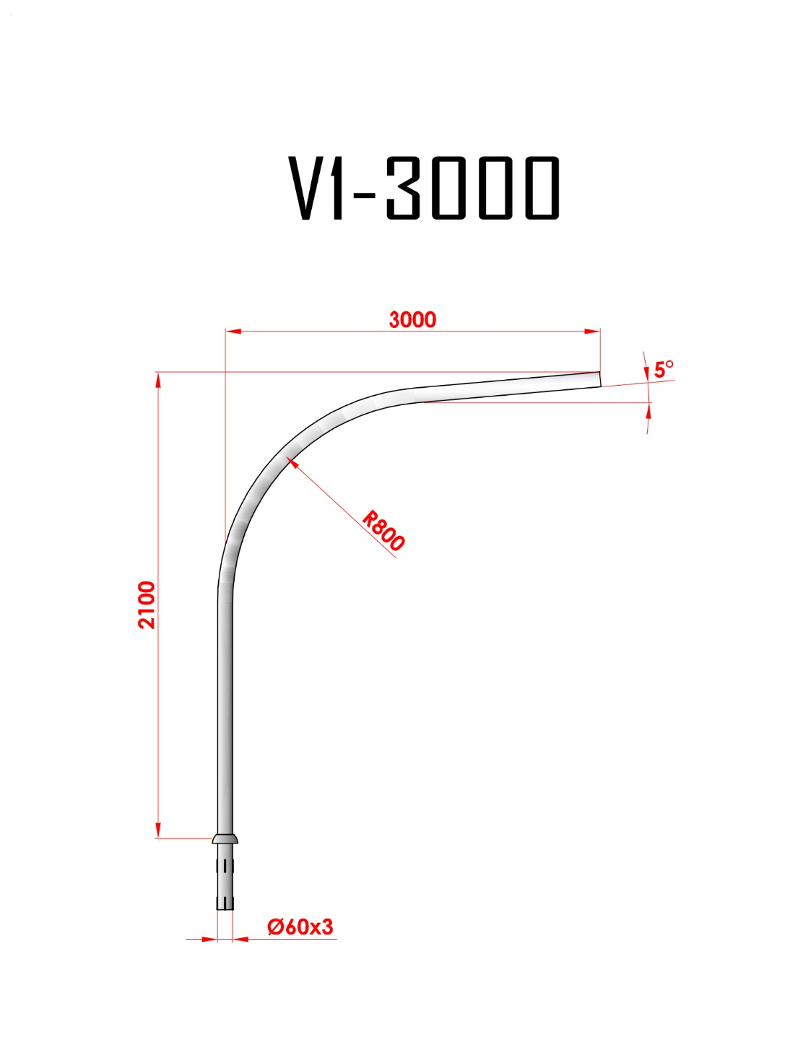

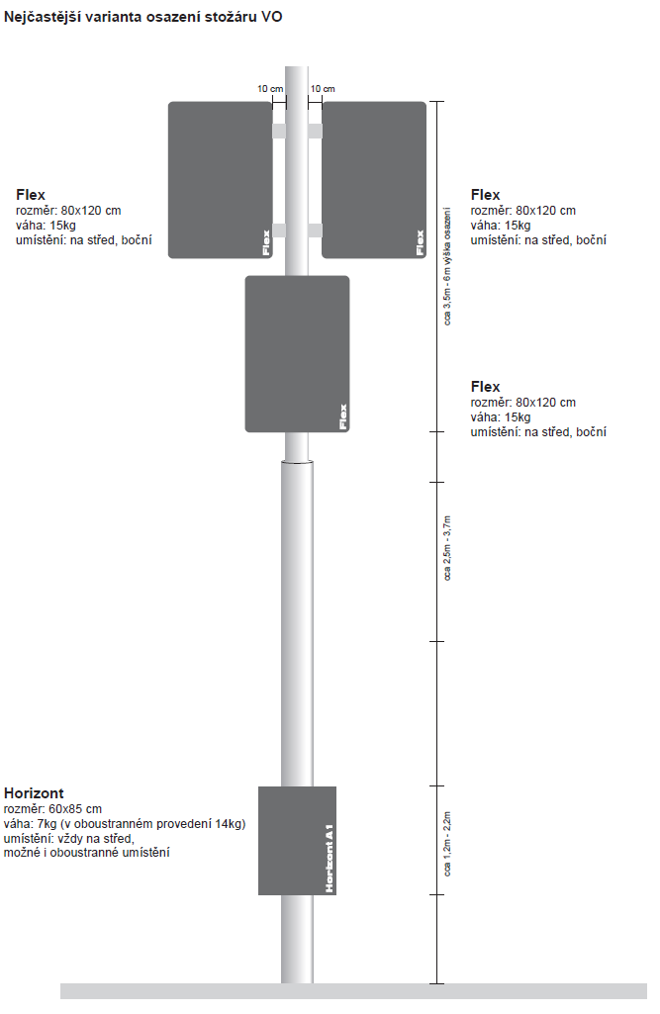

Příloha N / Termoplastická manžeta

Jedná se o manžetu nanášenou zatepla na žárově zinkovaný stožár. Celková síla manžety dosahuje minimálně 400 µm. Odstín manžety RAL 7001.
Před samotnou aplikací manžety se provede tzv. Sweepblazing, očištění, odmaštění a ustálení zrání žárového zinku v místě nanášení manžety.
Tavitelnost prášku je při 180 °C což je podstatně nižší teplota oproti tavné lázně žárového zinku – nedochází tak k narušení zinkového povlaku.
Složení manžety je termoplastický prášek (např. ICOSA) speciálně vyvinutý na ochranu spodní části stožáru u vetknutí na bázi modifikovaných polyolefínů.
Vyniká zejména vysokou přilnavostí, mechanickou odolností, otěruvzdorností, nárazuvzdorností a má vysoký stupeň elektrické izolace.
Tvrdost povrchu manžety dosahuje min. 77 Shore D.
Ohmický odpor min. 10¹⁵ Ω/cm²
Termoplastická manžeta bude nanesena v rozsahu od spodní hrany stožáru po spodní hranu dvířek
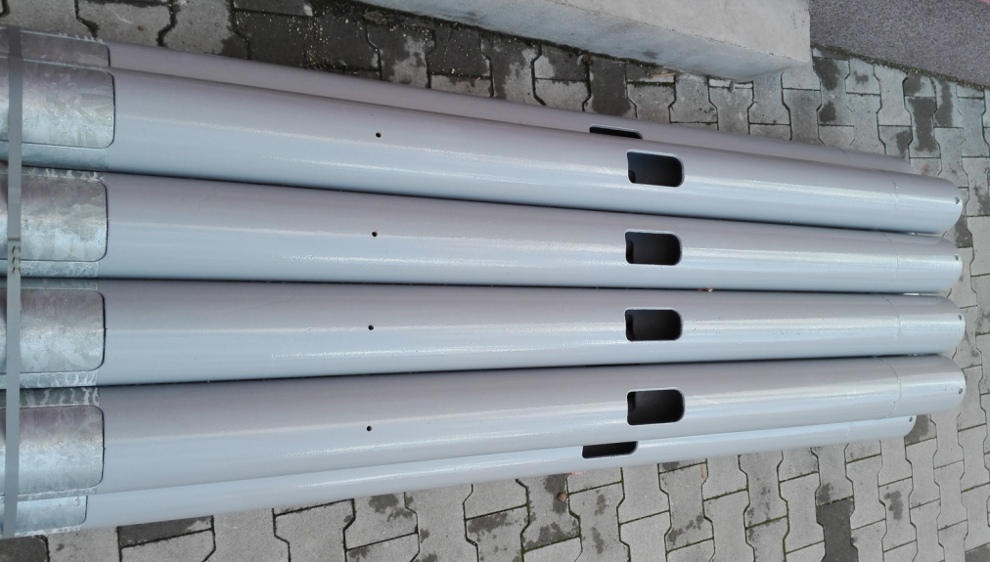

Příloha O / Technicko-obchodní specifikace - Vstup pro zásuvku GESIS

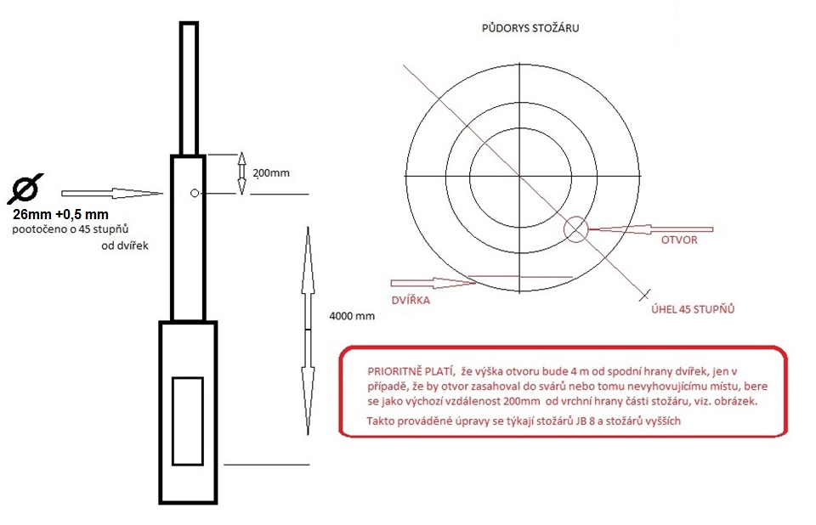

Příloha P / Technicko-obchodní specifikace – Vnitřní prostor stožáru pro uchycení svorkovnice

